XXVII. ročník Memoriálu Josefa Musila
v zápase řecko-římském
pořádá T. J. Sokol Olomouc oddíl zápasu

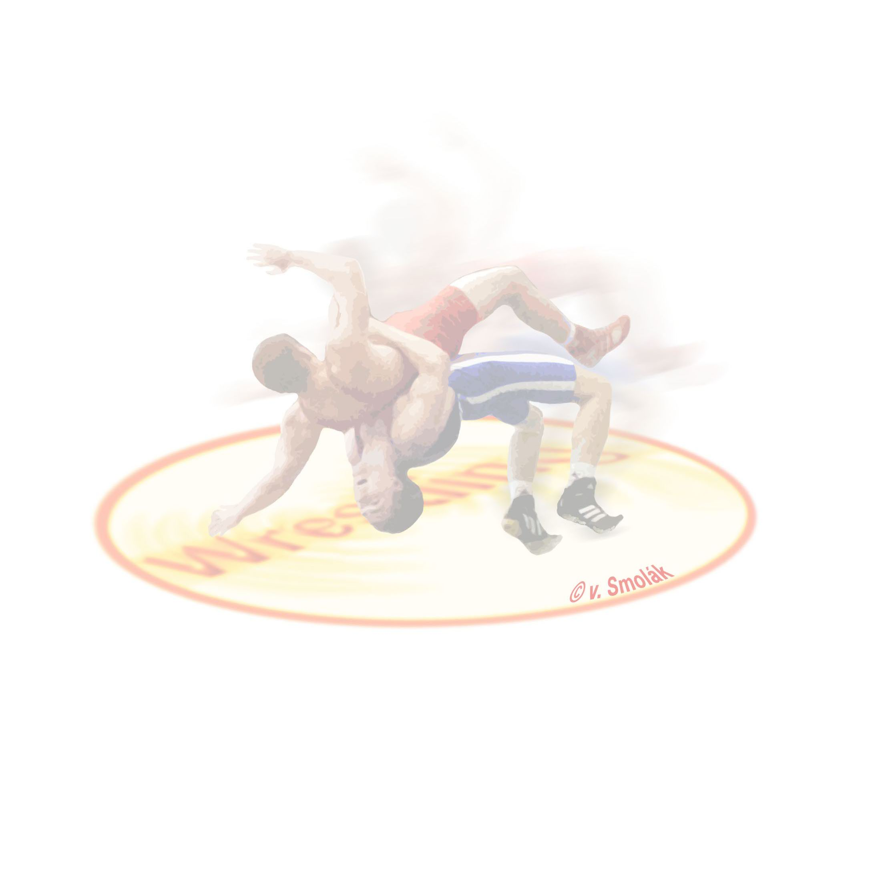
Místo: tělocvična T. J. Sokol Olomouc, Tř. 17. listopadu 1

Datum: 7. 5. 2016

Ředitel soutěže a
organizační pracovník: Vojtěch Smolák, Řezáčova 16, 779 00 Olomouc, tel. 606 721 187, vsmolak@email.cz

Lékařská služba: zajistí pořadatel

Rozhodčí: vrchní rozhodčí p. Petr Skalický, ostatní zajistí pořadatel

Kategorie: Přípravka žáků C, ročniky 2009 a 2010, délka utkání 2 x 2 min., přestávka 30 sec.
(bez hm. tolerance) 18-20,22,25,28,31,35,39,43,47,47-52kg
Přípravka žáků B, ročníky 2007 a 2008, délka utkání 2 x 2 min., přestávka 30 sec.
20-22,25,28,31,35,39,43,47,52,57,57-63kg

Přípravka žáků A, ročníky 2005 a 2006, délka utkání 2 x 2 min., přestávka 30 sec.
22-25,28,31,35,39,43,47,52,57,63,70,70-80kg
Mladší žáci, ročníky 2003 a 2004, délka utkání 2 x 2 min., přestávka 30 sec.
52-57 kg, 63 kg, 80-90 kg

Žáci, ročníky 2001 a 2002 (2003 na základě souhlasu rodičů o startu ve vyšší věkové kategorii a na zodpovědnost trenéra), délka utkání 2 x 2 min., přestávka 30 sec.
76-85 kg.

Předpis: doba utkání, oděv závodníků, atd., vše dle platných pravidel UWW a SŘ SZČR, včetně všech jejich
doplňků pro uvedené kategorie.
Systém soutěže: do 5 závodníků každý s každým, nad 5 závodníků – skupiny A/B

Startovné: Každý startující závodník 50,- Kč.

Ceny: První tři závodníci v každé hmotnostní kategorii obdrží medaili a diplom.

Časový program: 8,00 - 9,30 registrace, kontrola hmotnosti a lékařská prohlídka
9,30 - 10,30 příprava tabulek a porada rozhodčích
10,30 - slavnostní zahájení soutěže, vylučovací boje, finále
Ředitel soutěže a vrchní rozhodčí mohu po poradě časový rozvrh pozměnit.

Poznámka: V nejmenovaných bodech se soutěž řídí dle Soutěžního řádu SZČR a předpisů s ním souvisejících.
Pořadatel nezajišťuje ubytování.
Pořadatel neručí za případné ztráty a poškození osobního majetku zúčastněných.
Upozornění: Pořadatel bude striktně trvat na tom, aby závodníci, trenéři a doprovod
včetně rodičů, vstupoval do vymezených prostor pouze po přezutí a to již od vrátnice.
Do tělocvičny je zákaz donášení a konzumace jídla a nápojů. Žádáme, abyste na tuto skutečnost připravili zejména rodiče, aby nedocházelo ke zbytečným střetům s pořadateli.

Rozpis byl schválen STK SZČR dne 23.01.2016.

………………………………… …………………………………..
Ing. Libor Bílek v.r. Vojtěch Smolák v. r.
předseda STK SZČR . předseda oddílu
T. J. Sokol Olomouc

